

**专题6第二单元化学反应中的热课后练习卷**

**2021-2022学年高一苏教版（2020）必修第二册**

**一、单选题（共16题）**

1.某反应使用催化剂后，其反应过程中的能量变化如图，下列说法错误的是(   )

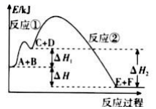

A. 总反应为放热反应      B. 使用催化剂后，活化能不变      C. 反应①是吸热反应      D. △H=△H1+△H2

2.白磷与氧可发生如下反应：P4+5O2=P4O10。已知断裂下列化学键需要吸收的能量分别为：P-P dkJ·mol-1、P-O bkJ·mol-1、P=O ckJ·mol-1、O=O akJ·mol-1。根据图示的分子结构和有关数据估算该反应的∆H，其中正确的是(    )

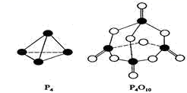

1. (4c+12b-4d-5a)kJ·mol-1  
   B. (4c+12b-6d-5a)kJ·mol-1  
   C. (6d+5a-4c-12b)kJ·mol-1  
   D. (4d+5a-4c-12b)kJ·mol-1

3.化学反应均伴随着能量的变化，某化学反应过程能量变化如图所示。该化学反应可能是（   ）

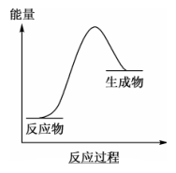

A. NaOH+HCl =NaCl+H2O                                  B. CaCO3  CaO+CO2↑  
C. Fe+H2SO4 = FeSO4+H2↑                                  D. 2C+O2(不足量) 2CO

4.以 ${\text{TiO}}_{2}$ 为催化剂的光热化学循环分解 ${\text{CO}}_{2}$ 反应为温室气体减排提供了一个新途径，该反应的机理及各分子化学键完全断裂时的能量变化如下图所示。

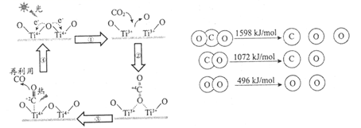

下列说法正确的是（   ）

A. 过程①中钛氧键断裂会释放能量  
B. 该反应中，光能和热能转化为电能  
C. 使用 ${\text{TiO}}_{2}$ 作催化剂可以降低反应的活化能，从而提高化学反应速率  
D. ${\text{CO}}_{2}$  分解反应的热化学方程式为 ${\text{2CO}}_{\text{2}}(\text{g})\text{=2CO}(\text{g}){\text{+O}}_{\text{2}}(\text{g})\text{ ΔH=+30kJ/mol}$

5.已知： $Mn(s){+O}_{2}(g){=MnO}_{2}(s)$； ${ΔH}_{1}$

$S(s){+O}_{2}(g){=SO}_{2}(g)$； ${ΔH}_{2}$

$Mn(s)+S(s){+2O}_{2}(g){=MnSO}_{4}(s)$； ${ΔH}_{3}$

则下列表述正确的是（  ）

A. ${ΔH}_{2}>0$   
B. ${ΔH}_{3}{>ΔH}_{1}$   
C. $Mn(s){+SO}_{2}(g){=MnO}_{2}(s)+S(s)$  ； ${ΔH=ΔH}_{2}{−ΔH}_{1}$  
D. ${MnO}_{2}(s){+SO}_{2}(g){=MnSO}_{4}(s)$  ； ${ΔH=ΔH}_{3}{−ΔH}_{2}{−ΔH}_{1}$

6.下列叙述中错误的是（   ）

A. 吸热反应没有利用价值  
B. 流水、风力、石油都属于一次能源  
C. 太阳能、氢能、核能、生物质能都属于新能源  
D. 人类目前所利用的能量大部分是由化学反应产生的

7.下列关于化学反应与能量变化的说法正确的是（   ）

A. 有能量的变化一定发生了化学反应  
B. 化学反应中一定有新共价键的形成  
C. 吸热反应都需要加热才能发生  
D. 化学反应的能量变化取决于反应物总能量与生成物总能量的相对大小

8.某反应的△*H*＝+100 kJ·mol-1 ， 下列有关该反应的叙述正确的是（   ）

A. 正反应活化能小于100 kJ·mol-1                          B. 逆反应活化能一定小于100 kJ·mol-1  
C. 正反应活化能比逆反应活化能大100 kJ·mol-1     D. 反应物的总能量比生成物的总能量高

9.下列各组热化学方程式中，△*H*1＞△*H*2的是（   ）

①C(s)＋O2(g)=CO2(g) △*H*1 C(s)＋ O2(g)=CO (g) △*H*2

②S(s)＋O2(g)=SO2(g) △*H*1 S(g)＋O2(g)=SO2 (g) △*H*2

③H2(g)＋ O2(g)=H2O(l) △*H*1  2H2(g)＋O2(g)=2H2O (l) △*H*2

④CaCO3(s)=CaO(s)＋CO2(g) △*H*1 CaO(s)＋H2O(l)=Ca(OH)2 (s) △*H*2

A. ①                                      B. ②③④                                      C. ④                                      D. ①②

10.已知NaHCO3溶液与盐酸反应生成CO2吸热，Na2CO3溶液与盐酸反应生成CO2放热。关于下列ΔH的判断正确的是（   ）

①CO ${}_{3}^{2−}$ (aq)+H+(aq)⇌HCO (aq)   ΔH1

②HCO (aq)+H+(aq)⇌H2CO3(aq)   ΔH2

③H2CO3(aq)⇌H2O(l)+CO2(g)   ΔH3

A. ΔH1<0；ΔH2>0               B. ΔH2+ΔH3>0               C. ΔH1+ΔH2+ΔH3>0               D. ΔH1>ΔH3

11.某种含二价铜微粒[CuII(OH)(NH3)]+的催化剂可用于汽车尾气脱硝。催化机理如图1，反应过程中不同态物质能量变化如图2.下列说法错误的是（   ）

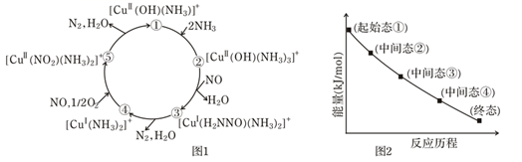

A. 由图2可知，该总反应为放热反应  
B. 状态③到状态④的变化过程中有O-H键的形成  
C. 状态④到状态⑤中，NO发生氧化反应  
D. 该脱硝过程的总反应方程式为4NH3+2NO+2O2=N2+6H2O

12.已知：①I2(g)＋H2(g) 2HI(g)＋26.5kJ、②I2(s)＋H2(g) 2HI(g)－9.5kJ，下列分析正确的是（   ）

A. ①是放热反应，无需加热即可发生  
B. ②需持续不断加热才能发生反应  
C. I2(g)和I2(s)的能量关系如图所示 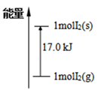  
D. 1molI2(s)和1molH2(g)的能量之和比2molHI(g)能量高

13.下列说法或表示方法正确的是（  ）

A. 若将等量的硫蒸气和硫固体分别完全燃烧，后者放出热量多  
B. 由“C(石墨)=C(金刚石) $ΔH=+1.9kJ⋅{mol}^{−1}$”可知，金刚石比石墨稳定  
C. 1mol白磷和3mol白磷的燃烧热相等  
D. 在稀溶液中： $H^{+}(aq)+{OH}^{−}(aq)=H_{2}O(l)$ $ΔH=−57.3kJ⋅{mol}^{−1}$，若将含1mol ${CH}_{3}COOH$ 与含1mol NaOH的溶液混合，放出的热量等于57.3kJ

14.下列关于反应能量的说法正确的是（   ）

A. Zn（s）+CuSO4（aq）＝ZnSO4（aq）+Cu（s）△H=-216kJ•mol-1 ， 则反应物总能量大于生成物总能量  
B. 吸热反应中由于反应物总能量小于生成物总能量，因而没有价值  
C. 101kPa时，2H2（g）+O2（g）＝2H2O（l）△H=-571.6k•mol-1 ， 则H2的燃烧热为571.6k•mol-1  
D. 已知H+（aq）+OH-（aq）＝H2O（1）△H=-57.3kJ•mol-1 ， 则含1 mol NaOH的溶液与含0.5molH2SO4的浓硫酸混合后放出57.3kJ的热量

15.某反应的能量关系如图所示，下列有关说法正确的是（   ）

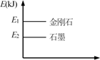

A. C(金刚石s)＝C(石墨s)  Δ*H*＜0  
B. 金刚石比石墨稳定  
C. C(石墨s)＝C(金刚石s)  Δ*H*＝*E*2－*E*1  
D. 断开1 mol石墨中的化学键所吸收的能量小于断开1 mol金刚石中化学键的能量

16.下列有关能量变化的说法错误的是（   ）

A. 反应 H2 (g)＋Cl 2 (g)=2HCl(g)，在光照和点燃条件下的 ΔH相同  
B. C(s，金刚石)=C(s，石墨) ΔH＜0，说明石墨比金刚石稳定  
C. 热化学方程式的 ΔH大小与化学计量数无关  
D. 反应物的键能总和小于生成物的键能总和，该反应是放热反应

**二、综合题（共4题）**

17.氢气是一种理想的绿色能源。

（1）在101KP下，1g氢气完全燃烧生成液态水放出142.9kJ的热量，请回答下列问题：

①氢气的燃烧热为\_\_\_\_\_\_\_\_

②该反应的热化学方程式为\_\_\_\_\_\_\_\_

（2）氢能的存储是氢能利用的前提，科学家研究出一种储氢合金Mg2Ni，已知：Mg(s)＋H2(g)=MgH2(s)Δ*H*1＝－74.5kJ·mol－1,Mg2Ni(s)＋2H2(g)=Mg2NiH4(s)Δ*H*2,Mg2Ni(s)＋2MgH2(s)=2Mg(s)＋Mg2NiH4(s) Δ*H*3＝+84.6kJ·mol－1,则Δ*H*2＝\_\_\_\_\_\_\_\_kJ·mol－1。

18.化学变化伴随物质转化，同时也伴有能量变化。

（1）S(单斜)和S(正交)是硫的两种同素异形体。已知：

①S(单斜，s)+O2(g)=SO2(g)　ΔH1=-297.16kJ/mol；

②S(正交，s)+O2(g)=SO2(g)　ΔH2=-296.83kJ/mol；

③S(单斜，s)=S(正交，s)　 ΔH3。

则ΔH3=       ， 在S(单斜，s)和S(正交，s)中，更稳定的是      。

（2）CO2和CH4经催化重整生成CO和H2 ， 已知其中相关的化学键键能数据如下：(已知CO中的化学键用 “ $C≡O$” 表示)

|  |  |  |  |  |
| --- | --- | --- | --- | --- |
| 化学键 | H-H | $C=O$ | $C≡O$ | C-H |
| $E/{(kJ·{mol}^{−1})}$ | 436 | 745 | 1075 | 413 |

根据上表中的数据，写出CO2和CH4生成CO和H2的热化学方程式      。

（3）汽车尾气里含有的NO气体是由于内燃机燃烧的高温引起氮气和氧气反应所致：N2(g)＋O2(g) 2NO(g)  ΔH＞0，已知该反应在2404℃，平衡常数K=6.4×10-3.请回答：

①某温度下，向2 L的密闭容器中充入N2和O2各1 mol，5分钟后O2的物质的量为0.4 mol，则用NO表示该时间内的平均反应速率为      。

②若该反应是在恒容条件下进行，判断该反应达到平衡的标志为      。

A．消耗1 mol N2同时生成1 mol O2 B．混合气体密度不变

C．混合气体平均相对分子质量不变         D．2v正(N2)=v逆(NO)

③将N2、O2的混合气体充入某密闭容器中，下图变化趋势正确的是      (填字母)。

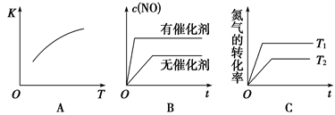

④该温度下，在某时刻测得容器内N2、O2、NO的浓度分别为2.5×10-1 mol/L、4.0×10-2 mol/L和3.0×10-3 mol/L，则此时反应      移动 $($ 填“正向”“逆向”或“不” $)$；

19.随原子序数的递增，八种短周期元素（用字母X表示）原子半径的相对大小、最高正价或最低负价的变化如下图所示。

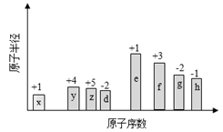

根据判断出的元素回答问题：

（1）f在元素周期表的位置是\_\_\_\_\_\_\_\_。

（2）比较d、e常见离子的半径的小（用化学式表示，下同）\_\_\_\_\_\_\_\_＞\_\_\_\_\_\_\_\_；比较g、h的最高价氧化物对应的水化物的酸性强弱是：\_\_\_\_\_\_\_\_＞\_\_\_\_\_\_\_\_。

（3）任选上述元素组成一种四原子共价化合物，写出其电子式\_\_\_\_\_\_\_\_。

（4）已知1mole的单质在足量d2中燃烧，恢复至室温，放出255.5kJ热量，写出该反应的热化学方程式：\_\_\_\_\_\_\_\_。

（5）上述元素可组成盐R：zx4f(gd4)2,向盛有10mL1mol·L-1R溶液的烧杯中滴加1mol·L-1NaOH溶液，沉淀物质的量随NaOH溶液体积变化示意图如下：

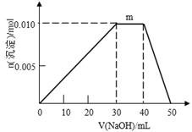

①R离子浓度由大到小的顺序是：\_\_\_\_\_\_\_\_。

②写出m点反应的离子方程式\_\_\_\_\_\_\_\_。

③若R溶液改加20mL1.2 mol·L-1Ba(OH)2溶液，充分反应后，溶液中产生沉淀的物质的量为\_\_\_\_\_\_\_\_mol。

20.CH4、H2、C都是优质的能源物质,它们燃烧的热化学方程式为:

①CH4(g)+2O2(g)=CO2(g)+2H2O(l) ΔH= -890.3 kJ·mol-1

②2H2(g)+O2(g)=2H2O(l) ΔH=-571.6 kJ·mol-1

③C(s)+O2(g)=CO2(g) ΔH=-393.5 kJ·mol-1

（1）在深海中存在一种甲烷细菌,它们依靠酶使甲烷与O2作用而产生的能量存活,甲烷细菌使1 mol甲烷生成CO2气体与液态水,放出的能量\_\_\_\_\_\_\_\_(填“>”、“<”或“="”)890.3" kJ。

（2）甲烷与CO2可用于合成合成气(主要成分是一氧化碳和氢气):CH4+CO2= 2CO+2H2,1 g CH4完全反应可释放15.46 kJ的热量,则:

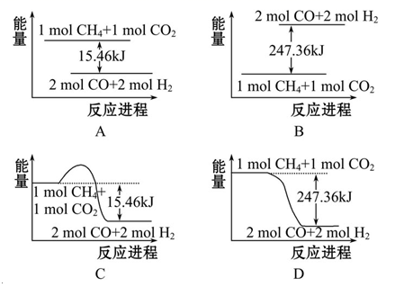

①上图(所有物质均为气态)能表示该反应过程中能量变化的是\_\_\_\_\_\_\_\_(填字母)。

②若将物质的量均为1 mol的CH4与CO2充入某恒容密闭容器中,体系放出的热量随时间的变化如图所示,则CH4的转化率为\_\_\_\_\_\_\_\_。

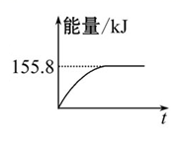

（3）C(s)与H2(g)不反应,所以C(s)+2H2(g)=CH4(g)的反应热无法直接测量,但通过上述反应可求出C(s)+2H2(g)=CH4(g)的反应热ΔH=\_\_\_\_\_\_\_\_。

（4）目前对于上述三种物质的研究是燃料研究的重点,下列关于上述三种物质的研究方向中可行的是\_\_\_\_\_\_\_\_\_\_\_\_\_(填字母)。

A.寻找优质催化剂,使CO2与H2O反应生成CH4与O2,并放出热量  
B.将固态碳合成为C60,以C60作为燃料  
C.寻找优质催化剂,利用太阳能使大气中的CO2与海底开采的CH4合成合成气(CO、H2)

**答案部分**

一、单选题

1.【答案】 B

2.【答案】 C

3.【答案】 B

4.【答案】 C

5.【答案】 D

6.【答案】 A

7.【答案】 D

8.【答案】 C

9.【答案】 B

10.【答案】 B

11.【答案】 D

12.【答案】 B

13.【答案】 C

14.【答案】 A

15.【答案】 A

16.【答案】 C

二、综合题

17.【答案】 （1）-285.8 kJ·mol－1；2H2(g)+ O2(g)= 2H2O(l)ΔH＝－571.6kJ·mol－1  
（2）－64.4kJ·mol－1

18.【答案】 （1）-0.33 kJ/mol；S(正交，s)  
（2）CH4(g)+CO2(g) 2 CO (g) +2 H2 (g) △H=+120 kJ/mol  
（3）0.06mol/(L·min)；AD；AC；正向

19.【答案】 （1）第三周期ⅢA族  
（2）O2-；Na+；HClO4；H2SO4  
（3）图片_x0020_569742895（或 图片_x0020_1235306406、 图片_x0020_79303700））  
（4）2Na(s)+O2(g) ＝Na2O2(s) △H=-511kJ·mol-1  
（5）c(SO42-)＞c(NH4+)＞c(Al3+)＞c(H+)＞c(OH-)；NH4++ OH-＝NH3·H2O；0.022

20.【答案】 （1）=  
（2）D；63%  
（3）-74.8 kJ·mol-1  
（4）C